**5. třída – šk. pomůcky**

**4 ks sešitů 444**

**6 ks sešitů 523**

**1 ks sešit 510 + linkovaná podložka**

**1 blok trhací A5 linkovaný**

* Pastelky
* 2x ořezaná tužka č.2 a č. 3
* 2x pero (+ zmizík nebo gumovací)
* Ořezávátko
* Pravítko dlouhé a trojúhelník s ryskou
* Nůžky, lepidlo
* Guma
* Kružítko
* Obaly na sešity, učebnice a pracovní sešity

**TV**

* Pevná obuv se světlou podrážkou
* Tričko, kraťasy

**VV a PV**

* Vodové barvy
* Tempery
* Štětec plochý č. 12, kulatý č. 8 a 4
* Paletka
* Kelímek na vodu, hadřík
* Podložka (igelit) na lavici
* Voskovky
* Fixy
* Tuš
* Nůžky a lepidlo
* Ochranný oděv (zástěra)

**Všechny pomůcky do VV, které nejsou opotřebované, je možné použít z loňského roku.**

Různé

* Přezůvky (sáček na jejich uložení v šatně)
* 2x papírové kapesníčky 100 ks

(2 krabice)

Papírové utěrky

200 Kč do třídního fondu

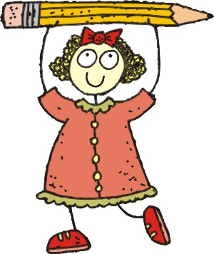

**Všechny školní potřeby, oděv a obuv označte, prosím, jménem dítěte !!!**